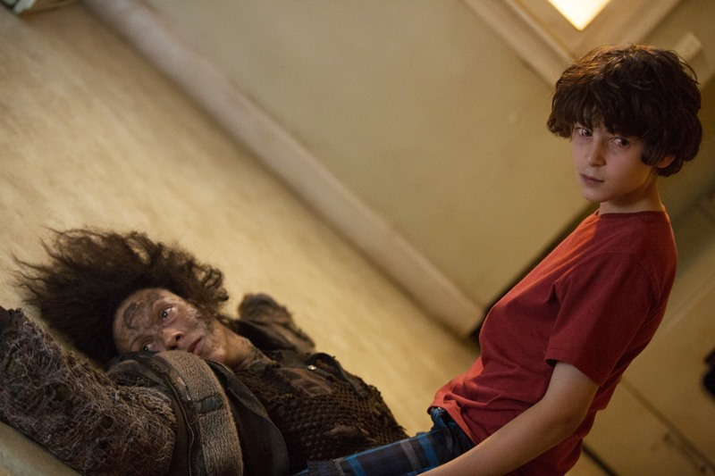
Inkarnácia
(Incarnate)
Premiéra: 15. 12. 2016

Cinephil, USA, 2016
Réžia: Brad Peyton
Scenár: Ronnie Christensen
Kamera: Dana Gonzales
Hudba: Andrew Lockington
Hrajú: Carice van Houten, Aaron Eckhart, David Mazouz, Matt Nable, Mark Steger, Emjay Anthony, Catalina Sandino Moreno, Karolina Wydra, Keir O'Donnell

Viera nás opustila
Jedenásťročný Cameron (David Mazouz) sa zrazu začne správať zvláštne. Uzaviera sa vo svojej izbe, hovorí zvláštnymi pradávnymi jazykmi a vykazuje aj ďalšie príznaky posadnutosti. Hneď, ako to jeho matka (Carice van Houten) zbadá, spojí sa s odborníkmi z Vatikánu, ktorí za chlapcom vyšlú špecialistku na podobné prípady. Tá si na pomoc prizve Dr. Setha Embera (Aaron Eckhart) a jeho tím. Dr. Ember má totiž jedinečnú schopnosť - pri liečbe posadnutých osôb vstupuje priamo do ich mysle a v nej čelí zosobnenému zlu spôsobujúcemu pomätenie mysle. Nepovažuje sa za tradičného vymetača diablov, ale skôr za istého „upratovača“. A jeho chvíľa nastáva vtedy, keď zlyháva snaha tradičných exorcistov.
A táto situácia nastala práve u malého Camerona. Dr. Ember vstúpi do jeho podvedomia, v ktorom démon drží chlapca v zajatí v imaginárnom svete snov. Ukáže sa, že tento diabolský protivník je oveľa silnejší, než Ember čakal. Navyše ho prenasleduje nielen zákerný démon, ale i jeho vlastná traumatická minulosť. Ember musí nasadiť všetky svoje schopnosti a možno i život, aby premohol démona a chlapca zachránil.
Režisér hororu Inkarnácia Brad Peyton natočil okrem iných filmov aj katastrofický film San Andreas, či dobrodružnú fantasy Cesta na tajomný ostrov 2.

Prístupnosť: mládeži do 15 rokov neprístupný
Žáner: thriller / horor
Verzia: anglicky s českými titulkami
Stopáž: 86 min
Formát: 2D DCP
Monopol do: 20. 8. 2020

